Simple AI Novel App
新手使用教程
从获取 DeepSeek API Key 到配置图片、AI 写作与 DOCX 导出
适用对象
第一次使用本项目的作者或测试者。教程默认在 Windows + PowerShell 环境中操作
项目 | Simple AI Novel App
技术栈 | Python + PyQt6 + SQLite
DeepSeek 文档核验日期 | 2026-05-13
交付格式 | DOCX 使用教程

1. 一分钟路线图
按下面顺序走，通常十几分钟就能完成首次可用配置：
步骤 | 操作 | 结果
1 | 获取 DeepSeek API Key | 拿到 `sk-...` 格式的密钥并确认账户可用。
2 | 安装依赖并启动项目 | 运行 `python main.py` 打开桌面应用。
3 | 填写 AI 设置 | Base URL 填 `https://api.deepseek.com`，模型填推荐模型。
4 | 配置图片 | 设置背景图、书籍封面、人物立绘。
5 | 写作与导出 | 使用 AI 写作功能，最终导出 TXT/Markdown/DOCX。
安全提醒
API Key 只在创建时完整显示一次。不要把真实 Key 发给别人，也不要截图传播。本文截图全部使用脱敏示例 Key。

2. 获取 DeepSeek API Key
DeepSeek 提供 OpenAI 兼容的 Chat Completions 接口，本项目可以直接通过 API Key、Base URL 和模型名调用。
步骤 | 操作 | 结果
1 | 打开 DeepSeek Platform | 访问 https://platform.deepseek.com 并登录或注册。
2 | 进入 API Keys | 在控制台找到 API Key 管理入口，创建一个新的 Key。
3 | 复制并保存 Key | 复制 `sk-...` 密钥，放到密码管理器或安全笔记里。
4 | 检查余额 | 如果接口返回 402，通常需要到 Billing 页面充值或确认赠送额度。
官方入口：DeepSeek Platform；官方文档：首次调用 API、模型与价格、认证说明

推荐配置
用途 | 填写值 | 说明
Base URL | https://api.deepseek.com | 本项目会自动拼接 `/chat/completions`。
日常写作模型 | deepseek-v4-flash | 适合续写、润色、对话等常规写作。
质量优先模型 | deepseek-v4-pro | 适合长篇生成、全书分析、审查等更重任务。
模型名提醒
官方文档显示 `deepseek-chat` / `deepseek-reasoner` 将在 2026-07-24 弃用；新配置建议直接使用 `deepseek-v4-flash` 或 `deepseek-v4-pro`。

）
应用优先读取界面中保存的 AI 设置；也支持环境变量作为默认配置：
$env:OPENAI_API_KEY = "sk-********************************"
$env:OPENAI_BASE_URL = "https://api.deepseek.com"
$env:OPENAI_MODEL = "deepseek-v4-flash"
python main.py

4. 在项目中配置 DeepSeek
启动应用后，点击顶部 `AI ▾`，选择 `AI 设置`；也可以直接按 `Ctrl+,`。
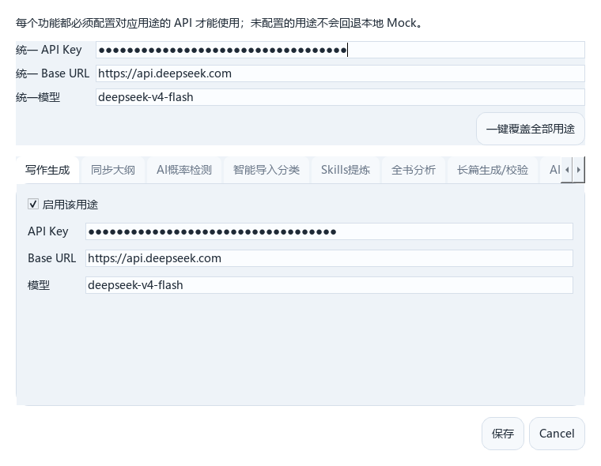
图 1：AI 设置对话框。示例 Key 已脱敏。
步骤 | 操作 | 结果
1 | 统一 API Key | 填入从 DeepSeek Platform 复制的 Key。
2 | 统一 Base URL | 填 `https://api.deepseek.com`。
3 | 统一模型 | 新手先填 `deepseek-v4-flash`。
4 | 一键覆盖全部用途 | 把统一配置复制到每个功能用途。
5 | 保存 | 点击保存后，项目会用 DPAPI 加密保存 API Key。

AI 用途说明
用途代码 | 界面标签 | 对应功能
writing | 写作生成 | 草稿、续写、润色。
outline | 同步大纲 | 章节摘要和大纲同步。
detector | AI概率检测 | 检测章节 AI 概率。
import | 智能导入分类 | 导入文本时辅助判断正文/大纲/设定。
skills | Skills提炼 | 从参考文本提炼写作技法。
book_analysis | 全书分析 | 分析整本书结构与问题。
review | 长篇生成/校验 | 多智能体生成、审查与修订。
chat | AI 对话 | 多轮对话窗口。
新手推荐
先把所有用途都配置为 `deepseek-v4-flash`，确认能正常调用后，再把 `book_analysis` 和 `review` 调整为 `deepseek-v4-pro`。

5. 配置图片：背景、封面、人物立绘

5.1 设置应用背景图
点击顶部 `视图 ▾` → `视图配置`，在这里设置底层图片、底层视频/GIF、滤镜、字号和行高。
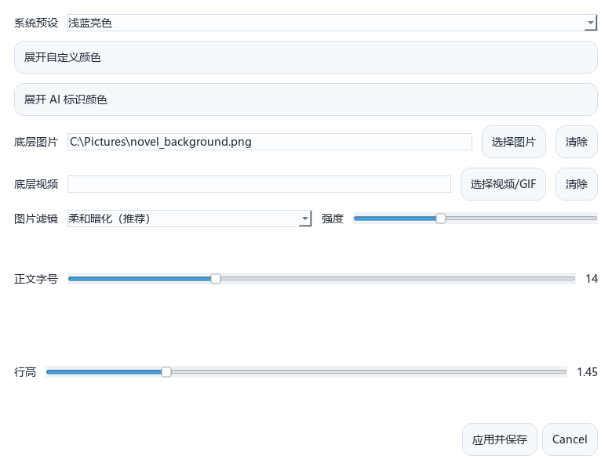
图 2：视图配置中的底层图片、底层视频和滤镜。
步骤 | 操作 | 结果
1 | 底层图片 | 点击 `选择图片`，选择 png / jpg / jpeg / bmp / webp。
2 | 底层视频 | 可选；点击 `选择视频/GIF`，支持 mp4 / avi / mkv / webm / mov / gif / webp / apng。
3 | 图片滤镜 | 新手推荐 `柔和暗化`，强度 30-45 比较稳。
4 | 应用并保存 | 配置会保存到本地，背景源图会复制到 `data/ui/`。

5.2 设置书籍封面
在左侧目录选中一本书，书籍页左侧会出现封面预览区。点击 `选择` 即可设置封面。
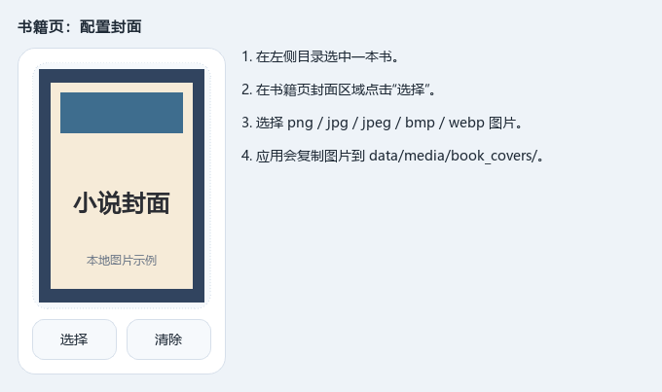
图 3：书籍封面区域。
保存位置
书籍封面会复制到 `data/media/book_covers/`，数据库只保存相对媒体路径，便于后续迁移和打包。

5.3 设置人物立绘
打开右侧抽屉的人物页，选择或创建人物后，在立绘区域点击 `选择`。
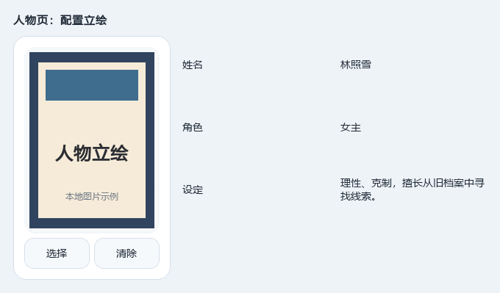
图 4：人物立绘区域。
图片习惯
封面和立绘建议使用竖图。长边 1200-1800 像素通常足够清晰，也不会让数据库目录过重。

6. 开始使用 AI 写作
步骤 | 操作 | 结果
1 | 新建书籍、卷、章节 | 左侧目录用于管理作品结构。
2 | 写章节大纲 | 先写清楚本章目标、冲突、转折和结尾。
3 | 使用 AI ▾ | 可触发 AI 对话、长篇生成、润色、同步大纲、AI概率检测、全书分析。
4 | 检查结果 | 长篇生成/审查会创建快照，建议先看审查抽屉再决定是否应用。
写作质量建议
AI 的输入越具体，结果越稳。每章至少给出人物、地点、目标、障碍和结尾落点；长篇生成前先补全人物卡、世界观和大纲。

7. 导出 DOCX
项目支持导出 TXT、Markdown 和 DOCX。导出前先保存当前章节，避免未保存内容没有进入导出文件。
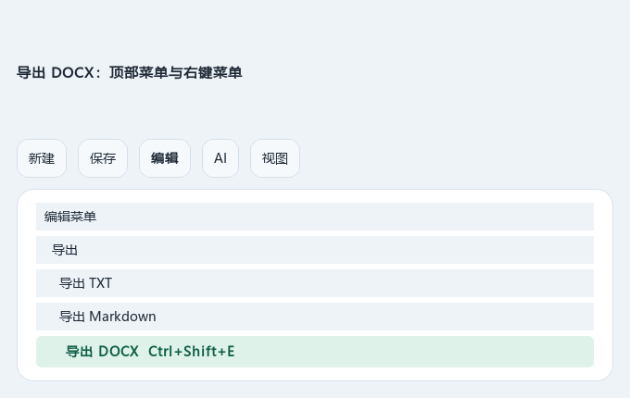
图 5：导出 DOCX 的菜单路径和快捷键。
入口 | 操作 | 适用场景
顶部菜单 | `编辑 ▾` → `导出` → `导出 DOCX` | 导出当前选中的书籍或章节。
右键书籍 | 右键左侧书籍 → `导出本书` → `DOCX` | 导出整本书。
右键章节 | 右键章节 → `导出本章` → `DOCX` | 只导出一个章节。
快捷键 | `Ctrl+Shift+E` | 快速导出 DOCX。

8. 常见问题
现象 | 可能原因 | 处理方法
提示 AI 未配置 | 对应用途没有启用或缺少 API Key/模型名。 | 进入 `AI 设置`，确认该用途已勾选并填写完整。
HTTP 401 | API Key 错误或已失效。 | 重新创建 Key 并替换配置。
HTTP 402 | 账户余额不足。 | 到 DeepSeek Billing 页面检查余额或充值。
连接超时 | 网络或模型服务响应慢。 | 稍后重试；优先使用流式功能或较轻模型。
图片不显示 | 原图路径无效或文件已移动。 | 重新选择图片；背景图保存后会复制到 `data/ui/`。
DOCX 无法导出 | 缺少 python-docx。 | 执行 `python -m pip install -r requirements.txt`。
想重置配置 | 需要恢复默认视图/AI/主题/背景。 | 按 `Ctrl+0`，确认后会清空全部配置。

本地数据位置
路径 | 说明
data/novels.db | SQLite 数据库。
data/media/book_covers/ | 书籍封面。
data/media/character_images/ | 人物立绘。
data/ui/ | 背景图片/视频源文件与处理后的背景图。
data/ai_settings.json | AI 配置文件，Windows 下 API Key 使用 DPAPI 加密。

9. 参考资料
DeepSeek 首次调用 API：https://api-docs.deepseek.com/zh-cn/
DeepSeek 模型与价格：https://api-docs.deepseek.com/quick_start/pricing/
DeepSeek 认证说明：https://api-docs.deepseek.com/zh-cn/api/deepseek-api
DeepSeek Platform：https://platform.deepseek.com

